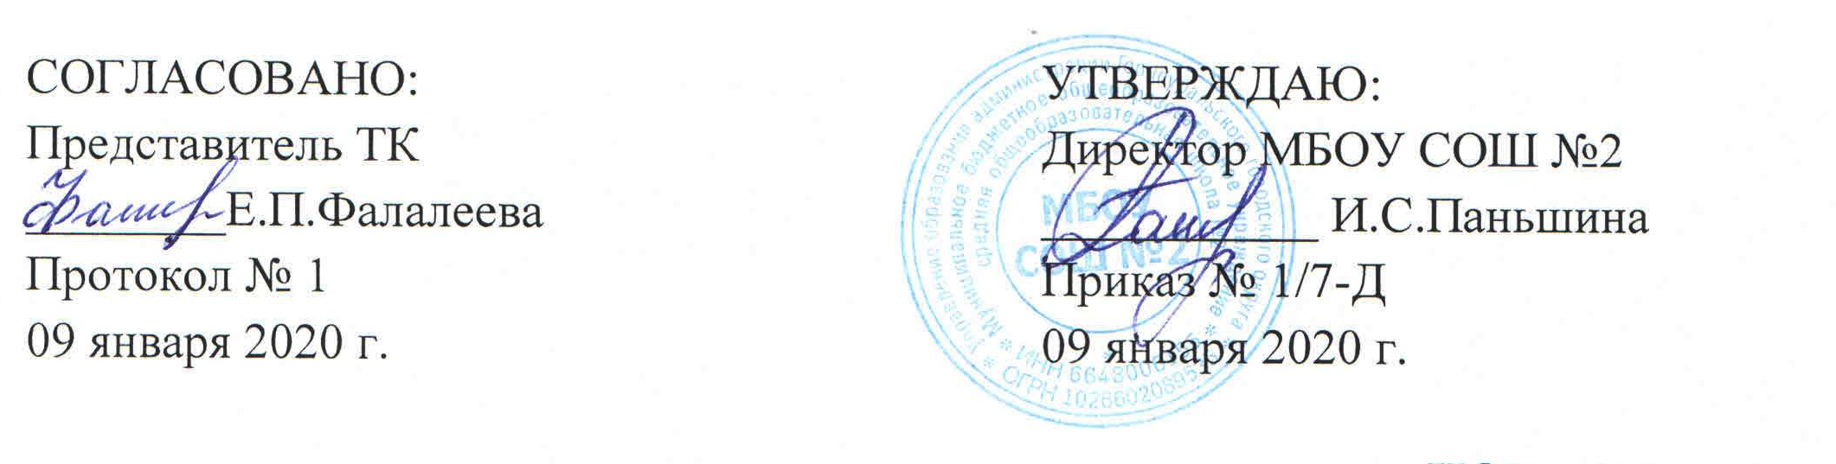
ИОТ – 044 - 2020

ИНСТРУКЦИЯ
по охране труда для воспитателя дошкольного образовательного учреждения

- Общие требования охраны труда

1. Обеспечивает безопасное проведение образовательного процесса, в том числе:
1.1. Проводит осмотр рабочего места (классных комнат) и проверяет внешним осмотром: исправность фрамуг, оконных рам, оградительных решеток на радиаторах центрального отопления, инвентаря и пособий, технических средств обучения, мебели, ее устойчивость и крепление.
1.2. Проверяет внешним осмотром освещение рабочего места (классных комнат): исправность электророзеток, выключателей; наличие и целостность плафонов на осветительных приборах.
1.3. Организует рациональное размещение мебели и оборудования для проведения учебно-воспитательного процесса в соответствии с требованиями "Санитарных правил устройства и содержания образовательных учреждений"
1.4. Обеспечивает безопасное крепление предметов интерьера и демонстрационного материала на учебные доски.
1.5. Соблюдает требования инструкции по охране жизни и здоровья детей при организации учебно-воспитательного процесса, обеспечивает соблюдение воспитанниками правил безопасного поведения.
2. В случае чрезвычайных ситуаций действует в соответствии с установленным планом (инструкцией), выполняет обязанности, определенные планом, инструкцией. Должен знать свои обязанности по эвакуации детей на случай пожара, уметь пользоваться первичными средствами пожаротушения, находящимися в образовательном учреждении.
3. Планирует и организует изучение учащимися правил по обеспечению безопасности жизнедеятельности (правил дорожного движения, поведения в быту, на воде и т.д).
4. Вносит предложения по улучшению и оздоровлению образовательного процесса, а также доводит до сведения заведующей ДОУ обо всех недостатках в обеспечении образовательного процесса, снижающих жизнедеятельность и работоспособность организма воспитанников.
5. Немедленно сообщает руководству о каждом несчастном случае, происшедшем с воспитанниками, принимает меры по оказанию первой медицинской помощи.
6. Несет ответственность за организацию учебной, воспитательной работы с воспитанниками, в строгом соответствии с нормами и правилами охраны труда, за сохранение жизни и здоровья детей, несчастные случаи, происшедшие с ними во время образовательного процесса в результате нарушения норм и правил охраны труда и обеспечения безопасности учебно-воспитательного процесса в соответствии с действующими нормативными правовыми актами.
7. Оказывает первую помощь пострадавшим. Сообщает руководителю о происшедшем несчастном случае. При получении травмы сообщает о случившемся непосредственному руководителю или коллегам по работе.
8. Проходит в установленные сроки периодические медицинские осмотры.
9. Соблюдает режим труда и отдыха.
10. Проходит своевременно периодические инструктажи.
11. Оценивает уровень своих знаний по безопасности труда и в случае их недостаточности сообщает об этом руководителю для получения дополнительных разъяснений по безопасной организации учебно-воспитательного процесса и выполнению работ.
12. Организует уголок по профилактике детского травматизма для родителей и ведет с ними разъяснительную работу по обучению детей правилам безопасного поведения.
- Требования охраны труда перед началом работы

2.1. Включить полностью освещение и убедиться в исправной работе светильников.
2.2. Убедиться в исправности электрооборудования в помещении: светильники должны быть надежно подвешены к потолку и иметь светорассеивающую арматуру; коммутационные коробки должны быть закрыты крышками; корпуса и крышки выключателей и розеток не должны иметь трещин и сколов, а также оголенных контактов.
2.3. Проверить санитарное состояние всех помещений и проветрить их, открыв окна или фрамуги и двери. Окна в открытом положении фиксировать крючками, а фрамуги должны иметь ограничители. Проветривание помещений закончить за 30 мин. до прихода детей.
2.4. Убедиться в том, что температура воздуха в помещениях соответствует установленным санитарным нормам.

- Требования охраны труда во время работы

3.1. Рассаживать за столы детей необходимо в соответствии с их ростом.
3.2. Прогулки детей на открытом воздухе должны проводиться не реже двух раз в день.
- Требования охраны труда в аварийных ситуациях

4.1. При возникновении пожара немедленно эвакуировать детей из здания, сообщить о пожаре администрации учреждения и в ближайшую пожарную часть и приступить к тушению очага возгорания с помощью первичных средств пожаротушения.
4.2. При получении травмы немедленно оказать первую помощь пострадавшему, сообщить об этом администрации учреждения, при необходимости отправить пострадавшего в ближайшее лечебное учреждение.

- Требования охраны труда по окончании работы

5.1. Выключить все демонстрационные и электронагревательные приборы.
5.2. Проветрить помещение, закрыть окна, фрамуги и выключить свет.
5.3. Обо всех недостатках, обнаруженных во время работы, сообщить администрации школы.

С инструкцией по охране труда ознакомлен:

«_____» __________ 20__г. _______________ /__________________
дата подпись Фамилия И.О.
«_____» __________ 20__г. _______________ /__________________
дата подпись Фамилия И.О.
«_____» __________ 20__г. _______________ /__________________
дата подпись Фамилия И.О.
«_____» __________ 20__г. _______________ /__________________
дата подпись Фамилия И.О.
«_____» __________ 20__г. _______________ /__________________
дата подпись Фамилия И.О.
«_____» __________ 20__г. _______________ /__________________
дата подпись Фамилия И.О.
«_____» __________ 20__г. _______________ /__________________
дата подпись Фамилия И.О.
«_____» __________ 20__г. _______________ /__________________
дата подпись Фамилия И.О.
«_____» __________ 20__г. _______________ /__________________
дата подпись Фамилия И.О.
«_____» __________ 20__г. _______________ /__________________
дата подпись Фамилия И.О.
«_____» __________ 20__г. _______________ /__________________
дата подпись Фамилия И.О.
«_____» __________ 20__г. _______________ /__________________
дата подпись Фамилия И.О.
«_____» __________ 20__г. _______________ /__________________
дата подпись Фамилия И.О.
«_____» __________ 20__г. _______________ /__________________
дата подпись Фамилия И.О.
«_____» __________ 20__г. _______________ /__________________
дата подпись Фамилия И.О.
«_____» __________ 20__г. _______________ /__________________
дата подпись Фамилия И.О.
«_____» __________ 20__г. _______________ /__________________
дата подпись Фамилия И.О.
«_____» __________ 20__г. _______________ /__________________
дата подпись Фамилия И.О.
«_____» __________ 20__г. _______________ /__________________
дата подпись Фамилия И.О.
«_____» __________ 20__г. _______________ /__________________
дата подпись Фамилия И.О.
«_____» __________ 20__г. _______________ /__________________
дата подпись Фамилия И.О.

